
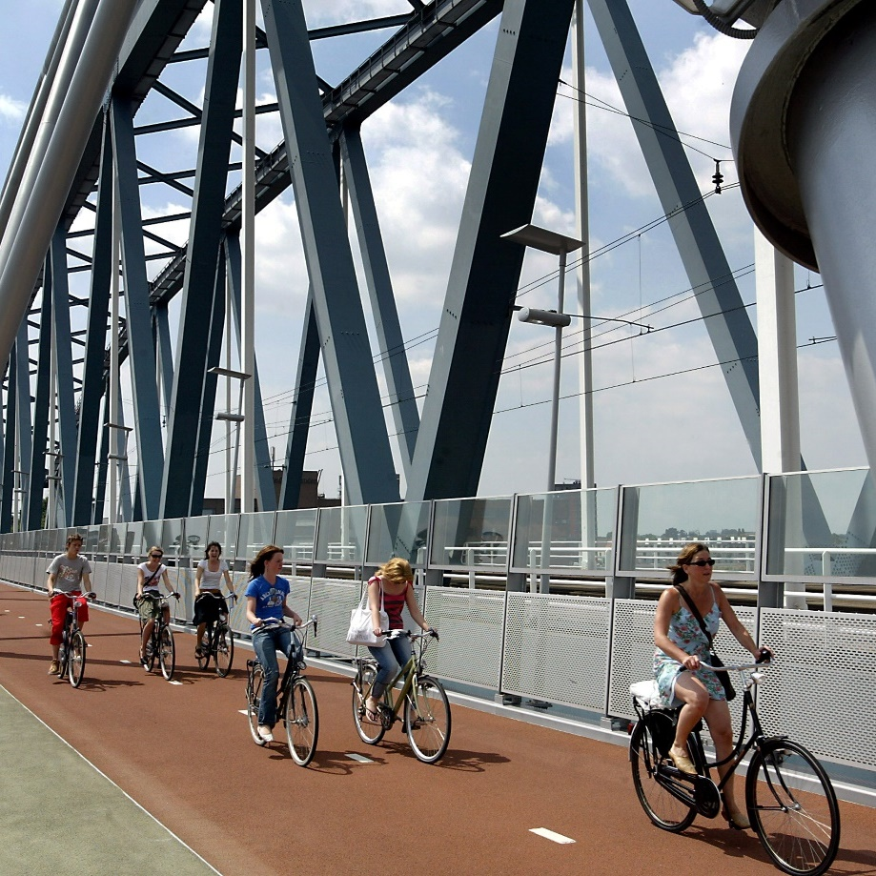
Fietsersbond programma
voor de Provinciale Statenverkiezingen 2019
Kies voor de fiets

Titel Kies voor de fiets; Fietsersbond programma voor de Provinciale Statenverkiezingen 2019
Auteurs Wim Bot, Piet van der Linden (Fietsersbond landelijk bureau) in overleg met de Fietsersbond vertegenwoordigers uit elke provincie

Jaartal 2018
De Fietsersbond komt op voor de belangen van fietsers in Nederland en zet zich in voor meer en betere mogelijkheden om te fietsen. Dat kan dankzij de steun van onze leden. De Fietsersbond heeft 34.000 leden, 160 afdelingen en 1700 actieve vrijwilligers, verspreid over heel Nederland.

Overname van de tekst is toegestaan.

Fietsersbond
Nicolaas Beetsstraat 2a
3511 HE Utrecht
www.fietsersbond.nl
Telefoon 030-2918171
E-mail [ w.bot@fietsersbond.nl; p.vanderlinden@fietsersbond.nl]

Inhoud

Inleiding 4
1 Fietspunten voor uw partijprogramma 5
2 Toelichting op de programmapunten bij de ‘Rol van de provincies’ 7
2.1 De fiets in de provinciale omgevingsvisie 7
2.2 De noodzaak van een veel ruimer budget voor de fiets 7
2.3 Ruime subsidieregeling voor gemeenten en andere wegbeheerders 8
2.4 Financiële ondersteuning van innovatieve ontwikkelingen voor fietsmobiliteit 8
2.5 Stimuleren van woon-werk fietsen 9
3 Toelichting op de programmapunten bij de ‘Fietsinfrastructuur’ 10
3.1 Uitbreiden en verbeteren van fietshoofdroutenetwerk 10
3.2 Regionale snelfietsroutes op woon-werk en woon-schoolverbindingen 10
3.3 Ontwerpen volgens de CROW richtlijnen 11
3.4 Kansen en bedreigingen bij verbeterplannen voor het autoverkeer 11
3.5 Goed onderhoud en goede gladheidsbestrijding op provinciale fietspaden 11
4 Toelichting op de programmapunten bij de ‘Ketenverplaatsing fiets en OV’ 12
5 Toelichting op de programmapunten bij ‘Fietsrecreatie’ 13
6 Toelichting op de punten bij ‘Fietsverkeersgezondheid en -veiligheid’ 14
Bijlage Het belang van de fiets in Nederland 15

Inleiding

Uw politieke partij doet mee aan de Provinciale Statenverkiezingen 2019 en ongetwijfeld bent u al gestart met het in de steigers zetten van het concept partijprogramma. De Fietsersbond beseft dat in onze steeds complexer wordende samenleving het maken van een coherent programma geen sinecure is. In dit document reiken wij u daarom concrete programmapunten aan, gemaakt vanuit het besef dat het beleidsveld Mobiliteit relaties heeft met veel andere beleidsvelden.

In hoofdstuk 1 staan de programmapunten gegroepeerd naar onderwerp. De hoofdstukken daarna geven per onderwerp een toelichting op de programmapunten. Mocht u het belang van de fiets in Nederland niet scherp op het netvlies hebben dan is de bijlage een aanrader.
In de volgende alinea berichten wij u in het kort over de recente beleidsontwikkelingen die alle redenen geven voor een stevige fietsambitie in de mobiliteitsparagraaf van elk partijprogramma.

Vier actuele beleidsontwikkelingen
Hoewel de populariteit van de fiets al jaren lang toeneemt is er nog flinke groei van het fietsgebruik mogelijk, onder andere in het woon-werk en woon-school verkeer tot 15 km. vanwege de opkomst van de e-bike (max. 25 km/u) en de speed-pedelec (max. 45 km/u). Om die groei mogelijk te maken zijn de volgende vier beleidsontwikkelingen leidend.
- Op initiatief van de overheden (I&W, IPO en VNG) is samen met een zeer brede coalitie de Nationale Fietsagenda 2020 samengesteld. Daarin staan 9 speerpunten met maatregelen die nodig zijn voor een groei van 20% van het aantal fietskilometers in de periode 2017-2027. Voor de provincies zijn de volgende zes speerpunten zeer relevant: De fiets in de omgevingsvisie, Kwaliteitsimpuls op drukke en kansrijke regionale fietsroutes, Optimaliseren overstap fiets-ov-fiets en auto-fiets, Meer ruimte voor de fiets in steden (i.h.k.v. een gedegen subsidieregeling van de provincie), Gerichte stimulering van fietsen en Minder fietsslachtoffers.
- Alle bovenstaande speerpunten, behalve de laatste, worden ook in het Klimaatakkoord genoemd, wat de urgentie ervan nóg groter maakt .
- Een derde beleidsontwikkeling is het Nationaal Preventieakkoord Gezondheid dat het ministerie van VWS met veel partijen in oktober 2018 sluit. Dat krijgt zijn weerslag in het al bestaande Nationaal Preventie Programma waarin meer bewegen een belangrijk speerpunt is.
- En tot slot ook dit (na)jaar zal wordt Strategisch Programma Verkeersveiligheid gepubliceerd dat goede aanknopingspunten zal bevatten om de verkeersveiligheid voor met name fietsers te verbeteren. Want verdere groei van het fietsgebruik is natuurlijk fantastisch maar niet zonder een substantiële verbetering van de fietsverkeersveiligheid, zowel in de infrastructuur als in het verkeersgedrag.

In het licht van deze ontwikkelingen hopen wij, mét alle fietsers, op veel fietsambitie in de mobiliteitsparagraaf van uw partijprogramma en wensen u daarmee veel succes!

1 Fietspunten voor uw partijprogramma
De Fietsersbond vraagt in uw partijprogramma voor de Provinciale Statenverkiezingen een volwaardige, ambitieuze paragraaf over fietsbeleid op te nemen en in te zetten op meer en betere fietsvoorzieningen. Daardoor kan het fietsaandeel in de mobiliteit stijgen, conform de ambitieuze doelstellingen en speerpunten in het Nationale Fietsagenda 2020, het Klimaatakkoord, het Nationaal Preventieakkoord Gezondheid én het Strategisch Programma Verkeersveiligheid. (zie de Inleiding op de vorige pagina.)
Hieronder vindt u de belangrijkste elementen voor een goede fietsparagraaf. De hoofdstukken hierna bevatten de toelichting.
Rol van de provincies (toelichting in hoofdstuk 2)
- Veranker in de omgevingsvisie de rol van actieve mobiliteit en in het bijzonder de rol van de fiets nu én in de toekomst. Van belang daarbij is dat een mooiere openbare ruimte een zeer gunstig effect heeft op de volksgezondheid.
- Stel een investeringsprogramma 2020-2030 vast voor de totale hoofdfietsinfrastructuur, dus ongeacht wie de wegbeheerder is.
- De fietsopgaven voor gemeenten zijn groot en kostbaar. Stel daarom veel meer middelen beschikbaar en maak daarvoor flexibeler subsidieregelingen met variabele percentages, afhankelijk van o.a. de urgentie en maatschappelijke baten van een project.
- Besteed in het innovatiebeleid aandacht aan:
  - Verbetering van de mobiliteitsmodellering voor de vervoerswijze fiets zodat verschuiving tussen vervoerswijzen beter worden voorspeld.
  - Pilots met ISA (intelligente snelheidsassistentie) die het aantal verkeersslachtoffers aanzienlijk zal verminderen.
  - Experimenten met de ketenverplaatsing auto-vouwfiets bij enkele transferia.
- Stimuleer het woon-werk fietsen van het eigen personeel met o.a. een belastingvrije 19 cent kilometervergoeding en draag dit beleid, mede vanwege het Klimaatakkoord, actief uit naar alle werkgevers in de provincie.

Fietsinfrastructuur (toelichting in hoofdstuk 3)
- De provincie neemt het voortouw om samen met alle wegbeheerders en in overleg met de Fietsersbond een samenhangend fietshoofdnetwerk vast te stellen, met daarin snelfietsroutes als aparte categorie, en t.b.v. een goede prioritering ook gezamenlijk een knelpuntenoverzicht te maken en deze jaarlijks te actualiseren. De provincie neemt daarbij de coördinatie op zich van de planning en de realisatie van snelfietsroutes.
- Borg in het beleid dat bij uitbreidings- en nieuwbouwplannen voor het autoverkeer en HOV-bussen consequent vanaf de verkenningsfase daarin de kansen en bedreigingen voor de fiets worden meegenomen. Dat voorkomt niet alleen barrièrevorming, het kan ook ontbrekende schakels oplossen en zwakke schakels sterk verbeteren.
- Waar de provincie zelf wegbeheerder is dient zij te zorgen voor excellente fietsinfrastructuur. De fietsveiligheid en het comfort kunnen worden verbeterd door te ontwerpen en beheren volgens de CROW-richtlijnen. Dat betekent onder andere:
  - bij een zgn. turborotonde (met 2 autorijstroken) een ongelijkvloerse kruising met het fietsverkeer,
  - goede, zichtbare kantmarkering allereerst op routes zonder (eigen) verlichting en
  - verhogen van het onderhoudsniveau en dat van de gladheidsbestrijding op de provinciale fietspaden.

Ketenverplaatsing fiets en OV (toelichting in hoofdstuk 4)
- Investeer bij OV-knooppunten in onbewaakte en bewaakte fietsparkeervoorzieningen en zorg bij deze laatste voorziening er voor dat de eerste 24 uur gratis zijn.
- Neem in de OV-aanbestedingseisen het volgende op:
  - Voldoende en goede fietsparkeervoorzieningen, zo veel mogelijk bewaakt (al dan niet op afstand).
  - Een deelfietssysteem zoals bijv. de OV-fiets. (heeft veel potentie in het laatste stukje naar de bestemming!)
  - Het meenemen van de fiets in de HOV-bussen.

Fietsrecreatie (toelichting in hoofdstuk 5)
- Recreatief fietsen biedt economische perspectieven en daarom dient de provincie meer te investeren in een veelzijdig aanbod van recreatieve en toeristische fietsvoorzieningen (zoals strandstalling, veerpontjes, picknick-locaties) en fietsroutes.
- Vergroot de aantrekkelijkheid van recreatieve fietsroutes door het weren van doorgaand gemotoriseerd verkeer en datzelfde te stimuleren bij andere wegbeheerders.
- Stimuleer de grotere gemeenten de mogelijkheden te verbeteren tot het maken een recreatief fietsommetje in het buitengebied.

Fietsverkeersgezondheid en -veiligheid (toelichting in hoofdstuk 6)
- Vanwege de aangetoonde vele gezondheidsvoordelen dienen de budgetten van verkeerseducatie- en fietsstimuleringsprogramma’s te worden verhoogd. Dat kan als samen met de andere overheidslagen integraal beleid wordt gemaakt voor mobiliteit en volksgezondheid.
- In het kader van het Strategische Plan Verkeersveiligheid dient er een provinciaal actieplan verkeersveiligheid te komen dat met name de volgende elementen kan bevatten:
  - Upgraden van de fietsinfrastructuur in brede zin, gezien het toenemend aantal gebruikers en de hogere leeftijd ervan.
  - Zorgen voor veilige schoolomgevingen en veilige schoolroutes.
  - Vaststellen van een netwerk voor het landbouwverkeer, zoals in Zeeland en Friesland, met als een van de belangrijkste uitgangspunten dat dat netwerk en het fietsnetwerk gescheiden dienen te zijn.
  - Investeren in fietsvaardigheden van met name kinderen en ouderen.
  - Terugbrengen van de maximumsnelheid op de meeste 80 km. wegen naar 60 km/h.
  - ISA (intelligente snelheidsassistentie) zal zorgen voor aanzienlijk minder verkeersslachtoffers. Pilots kunnen deze zeer kansrijke ontwikkeling sterk bevorderen, zoals in de provincie Overijssel (met een paar proefgemeenten) en in Helmond en Tilburg in overleg met de provincie.
  - De veiligheid van fietsroutes controleren, bijvoorbeeld met de Fietsersbond Safety Performance Index.

2 Toelichting op de programmapunten bij de ‘Rol van de provincies’
De provincies spelen een cruciale rol bij het versterken van de positie van de fiets in de openbare ruimte, in het mobiliteitsbeleid en de uitvoering ervan. De belangrijkste aspecten hiervan worden in dit hoofdstuk toegelicht.

2.1 De fiets in de provinciale omgevingsvisie
Een belangrijke vraag is hoe de doelstellingen op het gebied van bereikbaarheid, leefbaarheid, gezondheid, verkeersveiligheid en maatschappelijke ontplooiing gehaald kunnen worden ondanks afslankende overheden. Het fundament daarvoor is In het ruimtelijk beleid en bij de ontwikkeling van ruimtelijke plannen actieve mobiliteit (lopen en fietsen) het uitgangspunt te laten zijn en niet het sluitstuk zijn van beleid. De provinciale omgevingsvisie is hiervoor het geëigende middel. Ook het klimaatakkoord benadrukt dat. Zo kunnen de vele toekomstige nieuwe woongebieden worden ontworpen zoals Houten-Zuid is ontworpen. Denk in bestaande gebieden ook aan zaken als de nabijheid van voorzieningen, fietscorridors onder meer als stad-landverbindingen, gebiedsgerichte aanpak met integratie van o.a. het fietsverkeer, landschap en functies (bijv. goede geluidswerende voorzieningen met meerdere functies of met meerwaarde voor landschap), verdichten rondom knooppunten en kleinere stations, wegen en ruimte langs spoorlijnen en waterlopen inrichten als, of reserveren voor, fietsverbindingen.
Openbare ruimte die uitnodigt tot lopen en fietsen bevordert de volksgezondheid. In dat kader is het zeer belangrijk integraal te kijken naar mobiliteit en de gezondheidsgevolgen ervan. Goede omgevingsvisies bij alle overheidslagen kunnen daarom tot ontschotting tussen domeinen en overheidslagen leiden waardoor tevens budgetten effectievere kunnen worden ingezet (zie hoofdstuk 6, 1e alinea).
Kortom, meer dan genoeg argumenten om de rol van de fiets nu én in de toekomst stevig te verankeren in de omgevingsvisie.

2.2 De noodzaak van een veel ruimer budget voor de fiets
De maatschappelijke-kostenbatenanalyse bij fietsprojecten tonen aan dat fietsbeleid bijzonder kostenefficiënt is: met relatief kleine investeringen zijn grote resultaten te bereiken op het gebied van gezondheid, bereikbaarheid en milieu. Niettemin gaat het bij elkaar om veel verbeteringen en dus om grote investeringen.
Om de beoogde 20% groei van het fietsgebruik over 10 jaar te kunnen halen is een substantiële verhoging van het fietsbudget nodig en zal dat in het provinciale verkeer- en vervoerbeleid ook stevig(er) moeten worden verankerd. Het juiste fundament hiervoor is een investeringsprogramma 2020-2030 die samen met alle andere wegbeheerders wordt opgesteld (zie paragraaf 3.1).
De vanzelfsprekendheid waarmee de verdeling van het geld tot stand komt is niet logisch. Het allergrootste deel van het geld dat de provincie voor infrastructuur krijgt gaat naar de exploitatie van het openbaar vervoer: de subsidiëring van het buskaartje voor 60 á 70%. Het is interessant om als provincie de maatschappelijke kosten en baten van het OV en de fiets met elkaar te vergelijken. Hoeveel investeren we in OV? Hoeveel in fiets? En hoe verhoudt dat zich qua gebruik met elkaar? Het verschil in budget voor OV en voor de fiets is uit verhouding als je kijkt naar het aandeel in de mobiliteit, bijv. bij de keuze van het vervoermiddel: 3% stad&streek-OV en 28% fiets. De afbeelding hieronder illustreert deze disproportionaliteit.
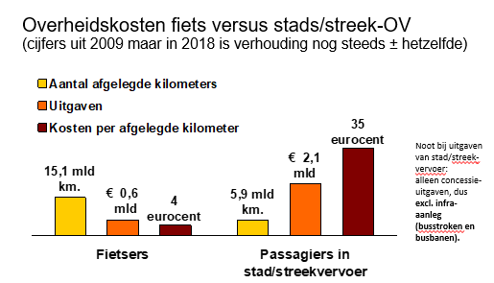

2.3 Ruime subsidieregeling voor gemeenten en andere wegbeheerders
Uit een enquête in februari 2018 onder 1130 kandidaat raadsleden in 200 gemeenten blijkt onder alle partijen een enorme ambitie om de fiets meer aandacht te geven. Onze 160 lokale Fietsersbondafdelingen merkten dat al eerder omdat zij steeds meer participatieverzoeken voor fietsprojecten ontvangen en meer gevraagde adviezen geven. Zoals bekend hebben de meeste gemeenten de laatste jaren enorme bezuinigingsoperaties moeten doorvoeren met onder andere negatieve gevolgen voor fietsprojecten. Bijna alle maatschappelijke-kostenbatenanalyses bij fietsprojecten vallen zeer gunstig uit. Tegelijkertijd zijn de fietsopgaven voor gemeenten groot en kostbaar. Veel fietsknelpunten zijn in beeld om te worden opgelost.
De provincie dient daarom flexibeler subsidieregelingen te maken en daarvoor veel meer middelen beschikbaar te stellen met variabele percentages, afhankelijk van o.a. de urgentie en maatschappelijke baten van een project.
In kleinere gemeenten ontbreekt vaak de kennis en/of capaciteit op fietsgebied. De provincie kan een belangrijke rol spelen in het ondersteunen van deze gemeenten bij de uitvoering van het fietsbeleid, bijv. door bij fietsprojecten ook de studiefase te subsidiëren.
Gezien de komende opgaven vanuit het Strategisch Plan Verkeersveiligheid in wording (eind 2018 gereed) dient elke provincie voldoende middelen te reserveren om effectieve verkeersveiligheids- en fietsstimuleringscampagnes te kunnen voeren. (zie hoofdstuk 6).

2.4 Financiële ondersteuning van innovatieve ontwikkelingen voor fietsmobiliteit
Provincies kunnen aan innovatieve, fietsmobiliteit gerelateerde initiatieven een belangrijke financiële bijdrage leveren. Hieronder drie voorstellen.
- Er is in de verkeersmodellen steeds meer aandacht voor het goed modelleren van fietsverplaatsingen en het goed meenemen ervan in multimodale modellen. Helaas blijft dit nog ver achter bij de modellering van auto en OV. Het verbeteren van deze modellering is dus nodig omdat dan kan worden voorspeld wat een nieuwe of verbeterde fietsroute voor gevolg heeft voor verschuivingen tussen vormen van mobiliteit is. De gedetailleerde fietsnetwerk-data uit de Fietsersbond Routeplanner is onder andere zeer geschikt om zo’n verkeermodel mee te voeden.
- ISA (intelligente snelheidsassistentie) zal zorgen voor aanzienlijk minder verkeersslachtoffers. Pilots zoals in de provincie Overijssel (met een paar proefgemeenten) en in Helmond en Tilburg in overleg met de provincie, bevorderen deze zeer kansrijke ontwikkeling en zouden daarom met financiële ondersteuning in elke provincie moeten plaats vinden.

- Naast investeren in verbeteringen van de ketenverplaatsing fiets-OV (zie hoofdstuk 6) zijn nieuwe experimenten nodig bij de ketenverplaatsing auto-fiets met transferia aan de rand van de stad, aldus experts. Bijvoorbeeld bij enkele transferia met een laagfrequent OV-aanbod een campagne houden waarin automobilisten bij de aanschaf van een vouwfiets onder voorwaarden een eenmalige subsidie ontvangen. Hiermee kunnen zij worden overgehaald om te kiezen voor deze ketenverplaatsing met eigen vervoer tot aan de ingang van de bestemming: eerst auto en dan een naadloze overstap op de vouwfiets uit de kofferbak.

2.5 Stimuleren van woon-werk fietsen
Fietsende woon-werk werknemers zijn productiever en minder vaak ziek. Goed om te beseffen: 33% van alle woon-werkverplaatsingen per auto is korter dan 10 kilometer en tot 15 kilometer is dat zelfs 46%. Hier valt dus een wereld te winnen, met name door de opkomst van de e-bike en speed-pedelec (zie ook paragraaf 3.2). Toch is nu het aandeel werkgevers nog klein dat werknemers stimuleert om naar het werk te fietsen. Als het aan het Klimaatakkoord ligt komt daar verandering in. De provincie kan starten het goede voorbeeld te geven met goede arbeidsvoorwaarden voor het eigen personeel op het gebied van de fiets (19 cent belastingvrije kilometervergoeding, aantrekkelijk leasefietsregeling, fiets van de zaak, toegankelijke en veilige fietsparkeergelegenheid, douche- en kleedfaciliteiten). Als de provincie haar eigen beleid actief uitdraagt naar alle werkgevers in de provincie kan de inspanningsverplichting door deze stakeholdersgroep uit het Klimaatakkoord zeker worden gehaald.

3 Toelichting op de programmapunten bij de ‘Fietsinfrastructuur’
De provincie zorgt zowel wat betreft aanleg als beheer en onderhoud voor een excellente fietsinfrastructuur. Dat doet de provincie niet alleen als wegbeheerder maar ook door het opnemen van de regierol tussen verschillende wegbeheerders mede vanwege de gewenste ruime subsidieregeling voor gemeentelijke fietsprojecten (zie paragraaf 2.2).

3.1 Uitbreiden en verbeteren van fietshoofdroutenetwerk
Het fietshoofdnetwerk is, veel fijnmaziger dan dat van de auto verweven, in de infrastructuur van verschillende wegbeheerders. Dit maakt afstemming van beleid en uitvoering tussen de wegbeheerders extra noodzakelijk. Daarin ligt een duidelijke regietaak voor de provincie. Het is daarom zeer verstandig als de provincie het voortouw neemt om samen met de andere wegbeheerders (ook met die van de buurprovincies) en in overleg met de Fietsersbond, een samenhangend fietshoofdnetwerk vast te stellen dat het totale gebied dekt (zowel buiten áls binnen de bebouwde kom van alle gemeenten) en waarbij onderscheid wordt gemaakt in snelfietsroutes (zie paragraaf 3.2) en andere hoofdroutes. Voor een goede prioritering is het uiterst effectief om eveneens samen met de andere wegbeheerders (ook met die van de buurprovincies) de knelpunten te inventariseren en deze jaarlijks te actualiseren (zie paragraaf 2.2).

3.2 Regionale snelfietsroutes op woon-werk en woon-schoolverbindingen
33% Van alle woon-werkverplaatsingen per auto is korter dan 10 kilometer en tot 15 kilometer is dat zelfs 46%. In dit kader wil Kabinet Rutte III deze percentages omlaag brengen door 200.000 werknemers van de auto over te laten stappen op de fiets of op de fiets in combinatie met OV. Daarbij wordt gekeken naar fiscale verbetermaatregelen voor de fietsende werknemers én wordt de aanleg gestimuleerd van meer snelfietsroutes.
Dat laatste is zeer verstandig omdat mensen met een e-bike (max. 25 km.), een ligfiets of speed-pedelec (max. 45 km.) langere afstanden (kunnen) afleggen. Daardoor zijn veel meer gemeenten onderling met de fiets bereikbaar zijn, vooral als een netwerk van snelfietsroutes wordt aangelegd. Behalve als verbinding tussen gemeenten zijn snelfietsroutes ook geschikt als verbinding tussen (recreatie)gebieden en stedelijke gebieden. Kortom, snelfietsroutes zorgen voor een betere bereikbaarheid van de drukke stedelijke gebieden en houden voorzieningen in de krimpgebieden toegankelijk voor mensen zonder auto, zoals scholieren.
Speed-pedelecs dienen dus gebruik te kunnen maken van elke snelfietsroute in het land waarvan de dimensionering in orde is. De Fietsersbond Routeplanner (zie paragraaf 2.4) neemt overigens momenteel ook andere routes op die speed-pedelecers veilig kunnen gebruiken.
Ook kunnen racefietsers worden gestimuleerd om vooral de snelfietsroutes te gaan gebruiken zodat zij op bestaande drukke en/of te smalle fietspaden minder vaak zorgen voor onveiligheid of irritatie.
In de Tour de Force is een programma van snelfietsroutes opgenomen in het eindrapport van de regionale routeploeg ‘Snelle regionale fietsroutes’. Het kabinet Rutte III heeft dat gehonoreerd met een financiële bijdrage op voorwaarde dat de provincies en betrokken wegbeheerders meefinancieren en samen goede plannen maken. De provincie is de geëigende overheidslaag om samen met de andere wegbeheerders een uitvoeringsagenda op te stellen voor een samenhangend netwerk van snelfietsroutes en daarna de regie- en coördinerend rol op zich te nemen. Als dat laatste niet gebeurt dan duurt realisatie door de betrokken wegbeheerders van één route onnodig veel langer.

3.3 Ontwerpen volgens de CROW richtlijnen
Onderzoek heeft aangetoond dat heel veel fietsslachtoffers kunnen worden bespaard wanneer alle wegbeheerders bij het ontwerp van fietsinfrastructuur de CROW-richtlijnen opvolgen. De intensiteiten en de snelheidsverschillen op het fietspad nemen toe: ouderen die langzaam fietsen, jongeren die snel fietsen en ligfietsen en wielrenners die nog sneller rijden. Meer snelheidsverschillen resulteren in meer inhaalmanoeuvres. Door genoemde ontwikkelingen zijn er bredere fietspaden nodig, zeker wanneer het een tweerichtingenfietspad betreft. Van belang is ook het aanbrengen van een goede, zichtbare kantmarkering allereerst op routes zonder (eigen) verlichting. Speciale aandacht is nodig voor de zgn. turborotondes (met 2 autorijstroken) waarbij het CROW-advies is het fietsverkeer er ongelijkvloers te laten kruisen.

3.4 Kansen en bedreigingen bij verbeterplannen voor het autoverkeer
Niet zelden wordt er bij groot onderhoud aan een provinciale weg of wegenuitbreiding voor het autoverkeer niet of onvoldoende rekening gehouden met de kansen en bedreigingen voor het fietsnetwerk. De provincie kan in de beleidsuitvoering bij de planvorming consequent vanaf de verkenningsfase daarin de kansen en bedreigingen voor de fiets meenemen, conform het uitgangspunt in de Structuurvisie Infrastructuur en Ruimte. Dat voorkomt niet alleen barrièrevorming, het kan ook ontbrekende schakels oplossen en zwakke schakels sterk verbeteren.

3.5 Goed onderhoud en goede gladheidsbestrijding op provinciale fietspaden
Onderhoud van fietspaden en het strooi- en veegbeleid laten in veel gevallen te wensen over. Zorg daarom voor adequate onderhouds- en gladheidsbestrijdingsplannen en reageer adequaat op reacties uit het publiek (bijvoorbeeld gedaan via het Meldpunt van de Fietsersbond).
Het goed onderhouden van de infrastructuur is een zeer onderschat aspect. Zeker voor oudere fietsers zijn gebreken in de infrastructuur – zoals kuilen, boomwortels, slechte bermen en paaltjes – een risico voor de fietsveiligheid. Het aantal eenzijdige ongelukken bij fietsers is hoog. Een groot deel van deze ongelukken zijn gevolg van problemen aan de infrastructuur zoals gaten in het wegdek, paaltjes en te scherpe bochten. Ook het sneeuwvrij houden van de fietspaden is belangrijk voor de fietsveiligheid. Bij de gemeentes zien we daarin de afgelopen jaren gelukkig vooruitgang.
De provincies moeten de fietspaden die ze in hun beheer hebben goed onderhouden. En daarnaast hebben ze een regierol richting de gemeenten en andere wegbeheerders (Rijkswaterstaat, ProRail, waterschappen): ze moeten het algemene kwaliteitsniveau van beheer en onderhoud bewaken en daarop toezien.

4 Toelichting op de programmapunten bij de ‘Ketenverplaatsing fiets en OV’
Van de 1,2 miljoen dagelijkse treinreizigers komen nu al ruim een 0,5 miljoen met de fiets naar het station (45%). Voor de vervolgreis vanaf het station pakt ongeveer 11 procent de fiets. Fietsen naar en van het station wordt op steeds meer locaties extra aantrekkelijk gemaakt omdat daar bewaakt stallen de eerste 24 uur gratis is. Mede daardoor groeit het gebruik van de fiets in combinatie met de trein. De groei in zowel het bewaakt als het onbewaakt stallen heeft bij veel stations gezorgd voor nieuwe capaciteitstekorten.
Dit kabinet heeft daarom een cofinancieringsbedrag van 76 miljoen euro beschikbaar gesteld voor de uitbreiding van de stallingscapaciteit bij een aantal OV-knooppunten waardoor een deel van het totale tekort verdwijnt. De kabinetsvoorwaarde is dat de o.a. provincies hierin actief meefinancieren. De provincie kan als aanvullende voorwaarden opnemen dat a) het bewaakt stallen de eerste 24 uur gratis wordt en b) rekening wordt gehouden met afwijkende fietsmodellen. Hierdoor wordt de aangeboden capaciteit zo optimaal mogelijk benut.

Op weg naar de bushalte gebruikt nu 11% de fiets. De verwachting is dat ook dit percentage verder zal toenemen; door het uitdunnen van het buslijnennet en een sterkere bundeling op snellere busverbindingen met minder haltes, neemt het belang en het gebruik van de fiets in het voortransport van de busrit toe. Daarom is het noodzakelijk om te zorgen voor voldoende en goede fietsparkeerplaatsen met aanbindmogelijkheid bij bushaltes.
Het spreekt van zelf dat het faciliteren van dit soort fietsgebruik voor de provincie veel goedkoper is dan lijnen in standhouden waar nog maar weinig van gebruik wordt gemaakt.
Met name in de HOV-bussen voor de langere afstand moet het mogelijk worden om de fiets (betaald) mee te nemen, net zoals dat bij de NS-treinen mogelijk is.

Bij een reis met het openbaar vervoer vraagt het laatste stukje van de uitstaphalte tot de bestemming in verhouding veel tijd. De succesvolle oplossing hiervoor, de OV-fiets, is een bewijs van de combinatiekracht OV en fiets. Wanneer de capaciteit van deelfietssystemen als de OV-fiets flink wordt vergroot kan op veel locaties het gebruik nog enorm groeien, met name bij alle OV-knooppunten en transferia. Ook de beschikbaarheid ervan op de kleinere trein- en busstations tijdens de vroege en late uren kan dan worden verbeterd.

De provincie kan het benutten van de combinatiekracht OV en fiets het beste borgen door in de OV aanbestedingssystematiek op te nemen a) voldoende en goede fietsparkeervoorzieningen, zo veel mogelijk bewaakt - al dan niet op afstand, b) een deelfietssysteem zoals de OV-fiets en c) het meenemen van de fiets in de HOV-bussen. De concessiehouder dient dan zelf jaarlijks de vraag naar en het aanbod van de voorzieningen te bewaken en tijdig te zorgen voor de nodige aanpassingen ervan. De OV bedrijven beseffen tegenwoordig dat alleen maar zorg dragen voor het heen en weer rijden van voertuigen met zo veel mogelijk passagiers er in, niet meer van deze tijd is.

5 Toelichting op de programmapunten bij ‘Fietsrecreatie’
Het recreatief fietsen is belangrijk voor eigen bewoners en toeristen en heeft een economische ‘spin-off’. Dit wordt vaak onderschat door provincies. Ook veel buitenlandse toeristen komen naar Nederland om hier fijn te fietsen. Een goed onderhouden fietsinfrastructuur draagt bij aan de recreatieve economie. Het verschil tussen recreatief en gewoon fietsen wordt bovendien steeds minder; mensen die langere stukken naar hun werk fietsen willen ook graag een mooie route fietsen.
Voor een provincie zijn er de volgende aandachtspunten:
- Het bewegwijzeringsbeheer van de landelijke recreatieve routenetwerken kan het beste worden geregeld door hiervoor het Landelijk Fietsplatform te financieren.
- Een integrale aanpak, samen met de andere wegbeheerders, van knelpunten in de recreatieve routes. (zie paragraaf 3.1)
- De aantrekkelijkheid van recreatieve routes zal enorm worden vergroot door het weren van doorgaand gemotoriseerd verkeer. Stimuleer andere wegbeheerders hetzelfde te doen. In natuur- en recreatiegebieden hoort autoparken thuis aan de randen en niet midden in de gebieden.
- Stimuleer gemeenten dat mensen vanuit steden en gemeenten snel een recreatief fietsommetje kunnen maken in het buitengebied.
- samen met andere stakeholders een veelzijdig aanbod aan recreatieve/toeristische fietsvoorzieningen ontwikkelen (zoals bewaakte strandstallingen, veerpontjes, picknick-locaties, bewegwijzering e.d.) en onder de aandacht brengen (kaarten, folders, websites e.d.). Dat alles ik ook goed voor (verdere) verbetering van het imago van de provincie.
- De provincie kan de kwaliteit van recreatieve fiets- en wandelroutes waarborgen door bij de aanleg of opwaardering van infrastructuur barrièrevorming en verhokking te voorkomen, conform het uitgangspunt in de Structuurvisie Infrastructuur en Ruimte. In dit verband zijn ook behoud van voetveren en medegebruik van ecoducten van belang. (zie paragraaf 3.4)
- Provincies dient bij regionale projecten met gevolgen voor maaswijdte van fietsroutes in een vroegtijdig stadium advies te vragen aan belangenorganisaties. De CROW-richtlijnen over maaswijdtes en omrijdfactoren moeten bij de planvorming het uitgangspunt zijn.

6 Toelichting op de punten bij ‘Fietsverkeersgezondheid en -veiligheid’
Fietsen heeft vele gezondheidsvoordelen . Conform de beweegnorm en het dit jaar af te sluiten Nationaal Preventieakkoord kunnen fietsen en lopen in het dagelijks verplaatsingspatroon een nog grotere rol gaan innemen. In dat kader is het zeer belangrijk dat de provincie integraal kijkt naar mobiliteit en de gezondheidsgevolgen ervan en dat zij bij de rijksoverheid en gemeenten stimuleert dat ook te doen. Door ontschotting tussen domeinen en overheidslagen kunnen dan veel grotere budgetten worden vrijgespeeld voor fietsstimulering- en verkeerseducatieprogramma’s zoals ‘Doortrappen.nl’ en ‘heel Gelderland fietst’. Daardoor is opschaling mogelijk wat zeer ten goede komt aan de effectiviteit van deze programma’s.

Het Strategische Plan Verkeersveiligheid in wording (eind 2018 gereed) gaat er nog steeds van uit het aantal verwijtbare verkeerslachtoffers terug te brengen naar nul en waarbij voor het fietsverkeer sprake is van een schaalsprong in het veiliger maken van de fietsinfrastructuur. In het kader van dit plan dient er een provinciaal actieplan verkeersveiligheid te komen met daarin onder andere de volgende elementen:
  - De Rijksoverheid heeft alle wegbeheerders gevraagd om een actieplan te maken voor het verbeteren van de verkeersveiligheid, vooral voor (oudere) fietsers en kinderen.
  - Upgraden van de fietsinfrastructuur in brede zin, vooral vanwege het toenemend aantal gebruikers en de hogere leeftijd ervan. Daarbij moet worden gedacht aan bijvoorbeeld op de rijbaan aparte speed-pedelec/bromfietsstroken, verbreding van fietspaden én het vergevingsgezind ontwerpen ervan zodat bijvoorbeeld een kleine stuurfout niet tot een ernstig letsel kan leiden. Prioriteren kan mede a.d.h.v de Fietsersbond Safety Performance Index.
  - Zorgen voor veilige schoolomgevingen en veilige schoolroutes; door fusies van scholen moeten scholieren vaak grotere afstanden overbruggen met alle gevaren van dien.
  - Het fiets- en landbouwverkeer dient zo veel mogelijk fysiek te worden gescheiden. Dat kan o.a. door op specifieke wegen landbouwvoertuigen te verbieden dan wel venstertijden aan te wijzen. De provincies Zeeland (2011) en Friesland (2013) hebben daar al veel ervaring mee, onder andere omdat daar een netwerk voor het landbouwverkeer is vastgesteld (en in Zeeland vorig jaar is geactualiseerd) met als een van de belangrijkste uitgangspunten dat de netwerken van landbouwverkeer en fietsverkeer gescheiden dienen te zijn.
  - Investeren in fietsvaardigheden van met name kinderen en ouderen. Toelichting: op scholen wordt steeds minder educatie gegeven over veilig fietsen. Terwijl kinderen als ze naar de middelbare school gaan vaak een heel eind zelfstandig moeten fietsen. En ook ouderen die lang blijven fietsen hebben behoefte aan voorlichting en het trainen van bepaalde vaardigheden. Bijvoorbeeld door de fietsinformatiedagen voor ouderen die de Fietsschool van de Fietsersbond organiseert . Het ondersteunen van zulke bijeenkomsten door de provincie verbetert de fietsveiligheid (zie paragraaf 2.3).
  - Terugbrengen van de maximumsnelheid op de meeste 80 km. wegen naar 60 km/h.
  - ISA (intelligente snelheidsassistentie) zal zorgen voor aanzienlijk minder verkeersslachtoffers. Pilots zoals in de provincie Overijssel (met een paar proefgemeenten), in Helmond en Tilburg – alle in overleg met de provincie, bevorderen deze zeer kansrijke ontwikkeling en zouden daarom in elke provincie moeten plaats vinden en met provinciale financiële ondersteuning (zie paragraaf 2.4).

Bijlage Het belang van de fiets in Nederland
Fietsen is een snelle en goedkope manier om je te verplaatsen op de korte en middellange afstanden. De rol van de fiets is echter veel meer dan dat want het is ook:
- een vervoermiddel dat belangrijk is voor het bereikbaar maken en houden van bestemmingen in de directe leefomgeving en daarmee essentieel is voor het economisch, sociaal en cultureel functioneren van zowel de stedelijk gebieden als voor de rurale gebieden en met name die met krimp worden geconfronteerd.
- een vervoermiddel voor gezonde actieve mobiliteit. Conform de beweegnorm het dit jaar af te sluiten preventieakkoord kunnen fietsen en lopen in het dagelijks verplaatsingspatroon een nog veel grotere rol gaan innemen.
- een vervoermiddel dat een cruciale rol speelt in het halen van de klimaatdoelstellingen en het halen van de normen voor fijn stof;
- een vervoermiddel dat weinig ruimte inneemt en geen lawaai maakt;
- een belangrijk vervoermiddel voor recreatie in Nederland, met een substantiële economische waarde (alleen al tijdens dagtochten 283 mln. per jaar, bron: Fietsrecreatiemonitor).
De aandacht voor de fiets zit dan ook nog steeds in de lift. Het is het één na belangrijkste vervoermiddel in ons land; meer dan een kwart van alle verplaatsingen vindt plaats op de fiets: auto 43%, fiets 26%, lopen 22%, OV 6%, overig 3% (scooters, motoren etc.). Voor verplaatsingen tot 7,5 km. binnen de gemeenten is de fiets zelfs koploper met 36%, auto 34%, lopen 26%, OV 2%, overig 2% .
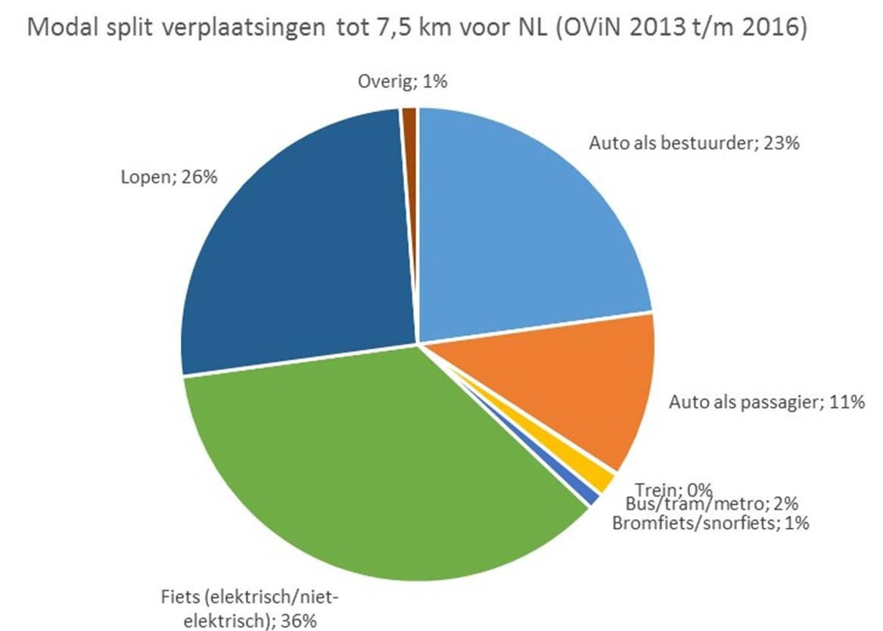
In gemeenten met een historische kern en een universiteit wordt bij minimaal de helft van de verplaatsingen de fiets gebruikt.
Nederland neemt op fietsgebied een unieke positie in. Zo heeft 80% van de bevolking een of meerdere fietsen wat zorgt voor in totaal 23 miljoen fietsen.
Op een doordeweekse dag stappen gemiddeld ruim 5 miljoen Nederlanders op de fiets en dan 14 miljoen fietsritten maken. Tussen 8.00 en 9.00 uur, in de vroege middag en voor de avondspits rijden er in Nederland meer fietsen dan auto’s. Met zijn allen fietsen we per jaar ruim 15 miljard kilometer. Dat is bijna net zo veel als alle treinreizigers bij elkaar maken. En het fietsgebruik stijgt nog steeds. Kortom, als er niet zou worden gefietst en daarvoor in de plaats de auto of de bus worden genomen dan heeft elke gemeente, dus ook de kleinere, een fiks bereikbaarheidsprobleem.
Redenen voor het hoge fietsgebruik zijn niet alleen de verbeteringen van de fietsvoorzieningen maar vooral het besef dat je op de korte afstand bijna altijd sneller bent dan auto of OV. Daarnaast sluit de fiets goed aan bij maatschappelijke ontwikkelingen als individualisering, verduurzaming en flexibelere mobiliteit. Daarbij worden de economische voordelen van fietsen, zoals een betere gezondheid, een grotere bereikbaarheid en minder milieuvervuiling voor overheden en bedrijfsleven steeds relevanter. En bovenal: maatschappelijke kosten-batenanalyses geven aan dat investeren in excellente fietsinfrastructuur meestal zeer rendabel is.

Naast de VNG, IPO en I&W, vervoerregio’s, Unie van Waterschappen 18 andere organisaties waaronder ANWB, Fietsersbond, VVN, CROW, SWOV en marktpartijen als NS, RAI-vereniging en Federatie Mobiliteitsbedrijven Nederland. Zie verder http://tourdeforce2020.nl/
Zie https://www.klimaatakkoord.nl/mobiliteit/documenten/publicaties/2018/07/10/bijdrage-mobiliteit
Zie https://www.rijksoverheid.nl/onderwerpen/gezondheid-en-preventie/nationaal-preventieakkoord
Zie https://www.verkeersveiligheid2030.nl/over+spv/doelstelling/default.aspx ; de Fietsersbond is een van de vele organisaties die het manifest Verkeersveiligheid: een nationale prioriteit heeft ondertekend.
Zie https://www.klimaatakkoord.nl/mobiliteit/documenten/publicaties/2018/07/10/bijdrage-mobiliteit
De Fietsersbond Routeplanner bevat kwantitatieve en kwalitatieve basisgegevens van alle voor het fietsverkeer toegestane wegen en die van alle fietspaden bij elkaar 35.000 km.Ddaarom geschikt voor elke fietsrit (bijv. voor werkbezoek gaat of je maakt een recreatieve fietstocht.. Zie https://routeplanner.fietsersbond.nl/
Zie https://routeplanner.fietsersbond.nl/
Zie http://www.fietsberaad.nl/?lang=nl&repository=Fietsberaadpublicatie+19a en http://www.fietsberaad.nl/?lang=nl&repository=Fietsberaadpublicatie+19b
Zie de uitgave 'Fietsen als medicijn'
Zie https://www.zeeland.nl/digitaalarchief/zee1700185 en https://fryslan.gemeentedocumenten.nl/www.fryslan.frl/7576/landbouwverkeer/files/Kwaliteitsnetwerk%20landbouwverkeer.pdf
Zie https://www.fietsersbond.nl/fietsschool/
Zo staat er in het Klimaatakkoord d.d. 10-7-2018, bijdrage sectortafel Mobiliteit, voor de Randstad het volgende: “In dit langetermijnperspectief past een samenhangend pakket van investeringen dat betrekking heeft op het aanpakken van concrete knelpunten in de Randstedelijke fysieke infrastructuur in combinatie met de realisatie van een lightrail systeem en een forse opschaling en uitbreiding van het fietsnetwerk en de aanleg van snelfietsroutes, inspelend op de opkomst van de elektrische fiets. Daarnaast zijn ‘first and last mile’-verbeteringen rondom openbaar vervoerknooppunten nodig. https://www.klimaatakkoord.nl/mobiliteit/documenten/publicaties/2018/07/10/bijdrage-mobiliteit
CBS, KIM 2013-2016

